國立西螺農工 電子學 第十一章 基本振盪電路
命題  教師 |  | 班級 | 電機、綜高 | 座號 |  | 姓名
( C ) 1. 振盪器首要條件
(A) 穩定的電源 (B) 控制振盪頻率之元件 (C) 正回授 (D) 足夠的增益
◆詳解：要構成「振盪器」的主要條件是電路必須要有「正回授」的機構
( C ) 2. 具有正回授之放大器能夠
(A) 降低雜訊 (B) 增加穩定性 (C) 產生振盪 (D) 增加頻寬
◆詳解：只要電路中有「正回授」機構，且加以適當的控制，就可以使電路產生穩定振盪
( A ) 3. 一般低頻振盪器採用
(A) RC (B) RL (C) LC (D) 晶體作為回授網路
◆詳解：低頻振盪器通常採用RC回授網路
( C ) 4. 一般高頻振盪器採用
(A) RC (B) RL (C) LC (D) RLC網路
◆詳解：高頻振盪器通常採用LC回授網路
( A ) 5. 自激振盪器
(A) 不必外加信號 (B) 偶爾需要外加信號 (C) 可有，亦可無 (D) 不一定
◆詳解：所謂「自激振盪器」就是在不用外加信號的情況下，接上電源，就可得到輸出信號的電路
( B ) 6. 在實際的應用上，RC相移振盪器，所用的RC相移至少要幾節
(A) 二節 (B) 三節 (C) 四節 (D) 五節
◆詳解：RC相移振盪器至少要用3節RC才能讓正回授網路具有相移180°的功能
( C ) 7. 一般音頻（Audio Frequency）的振盪器為
(A) 哈特萊（Hartley）振盪器 (B) 考畢子（Colpitts）振盪器 (C) RC相移振盪器 (D) 晶體諧振盪
◆詳解：RC相移振盪器為「RC振盪」，適用於低頻振盪
( B ) 8. 某一三節RC相移振盪器，若R = 100Ω、C = 100μF，試問輸出訊號的振盪頻率為
(A) 6kHz (B) 6.5kHz (C) 7kHz (D) 5.5kHz
◆詳解：此題未說明是何種的RC相移振盪器，故兩種都算
領先型：$f_{o}=\frac{1}{2π\text{RC}\sqrt{6}}$$=\frac{1}{6\text{.}\text{28}×2\text{.}4×\text{100}×\text{100}×{\text{10}}^{−6}}$
$=\frac{1}{\text{150}\text{.}\text{72}}×{\text{10}}^{3}$≒6.63k
落後型：$f_{o}=\frac{\sqrt{6}}{2π\text{RC}}=\frac{2\text{.}4}{6\text{.}\text{28}×\text{100}×\text{100}×{\text{10}}^{−6}}=\frac{2\text{.}4}{\text{62}\text{.}8}×{\text{10}}^{3}$≒38.2k
( B ) 9. 下列振盪器何者振盪頻率最穩定
(A) LC振盪器 (B) 石英晶體振盪器 (C) 考畢子(Clopitts)振盪器 (D) 哈特萊（Hartley）振盪器
( C )10. 晶體振盪器的石英晶體之用途為
(A) 放大 (B) 回授 (C) 儲能 (D) 穩壓
( A )11. 壓電效應是
(A) 機械能與電能 (B) 機械能與磁能 (C) 電能與磁能 (D) 電能與光能間的轉換
( A )12. 如圖所示之電路 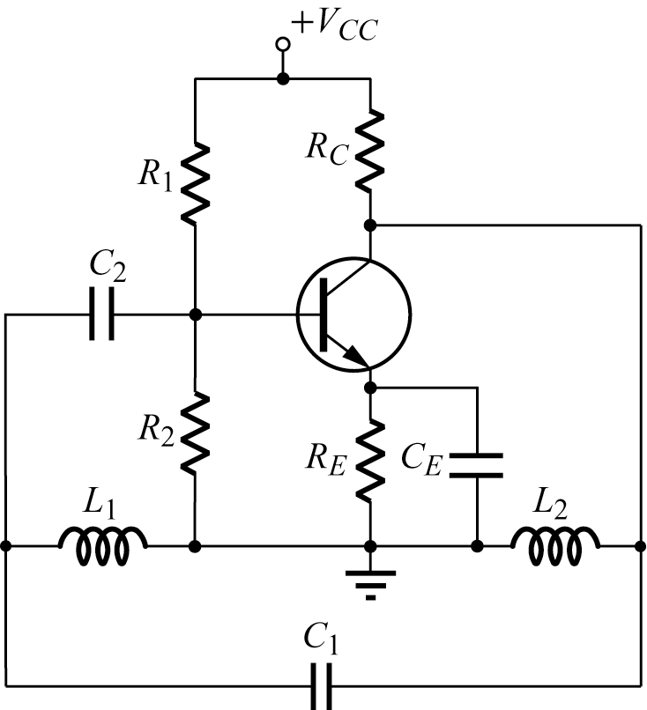，為一
(A) 哈特萊（Hartley）振盪器 (B) 相移振盪器 (C) 考畢子（Colpitts）振盪器 (D) 雙T振盪器
◆詳解：此電路「哈特萊振盪器」屬於「LC高頻振盪器」
( C )13. 正反器（Flip-Flop）是一種：
(A) 不穩態多諧振盪 (B) 單穩態多諧振盪 (C) 雙穩態多諧振盪 (D) 相移振盪電路
◆詳解：正反器可維持輸出為High或Low這兩種狀態，而且是一直保持，直到有其它觸發脈波才轉態
( C )14. 在數位電路中，正反器通常是
(A) 不穩諧振器 (B) 單穩態多諧振盪器 (C) 雙穩態多諧振盪器 (D) 間歇振盪器
◆詳解：在數位電路，正反器是使用「雙穩態多諧振盪器」的架構，因為它可以一直維持某一狀態，故在數位電路裡，它可以被當作「暫存器」或小容量的「記憶體」來使用
( D )15. 555定時積體電路有幾支接腳
(A) 16 (B) 14 (C) 40 (D) 8支
( D )16. 555定時器IC在控制電壓輸入端不用時，往往將該串聯一個0.1μF電容接地是為了
(A) 節省IC耗電 (B) 為了獲得穩定三角波 (C) 穩定工作溫度 (D) 避免交流雜訊
◆詳解：如果將控制接腳不用而形成空接，則會感應空氣中的高頻交流雜訊將會影響輸出頻率的不穩定，故接一電容將雜訊接地，以消除干擾
( B )17. 如圖所示之電路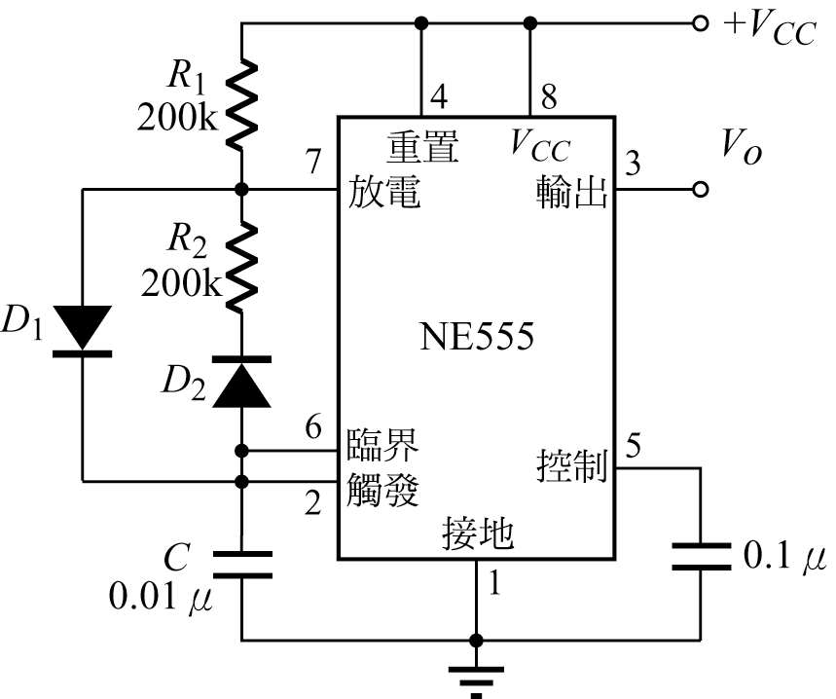，其振盪頻率約為
(A) 747 (B) 637 (C) 503 (D) 357 Hz
◆詳解：此為對稱型的555振盪器
T=0.7(R₁+R₂)×C=0.7(200k+200k)×0.01μ F=2.8×10⁻³，
則$f_{o}=\frac{1}{T}=\frac{1}{2\text{.}8}×{\text{10}}^{3}$≒357Hz
( A )18. 如圖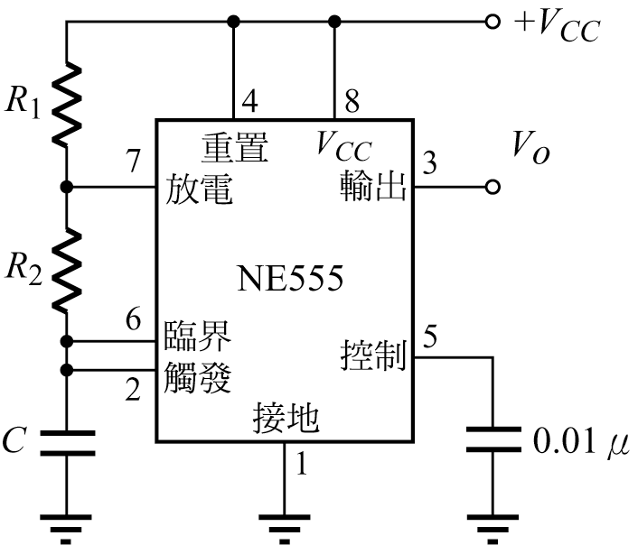為不穩態工作模式，當R₁=10kΩ、R₂=20kΩ、C=0.01μF時，V_{o}之輸出頻率約為
(A) 3kHz (B) 5kHz (C) 7kHz (D) 10kHz
◆詳解：此為非對稱型的555振盪器
T=0.7(R₁+2R₂)×C=0.7[10k+(2×20k)]×0.01μ F=0.35×10⁻³，
則$f_{o}=\frac{1}{T}=\frac{1}{0\text{.}\text{35}}×{\text{10}}^{3}$≒2.85kHz≒3kHz
( D )19. 如圖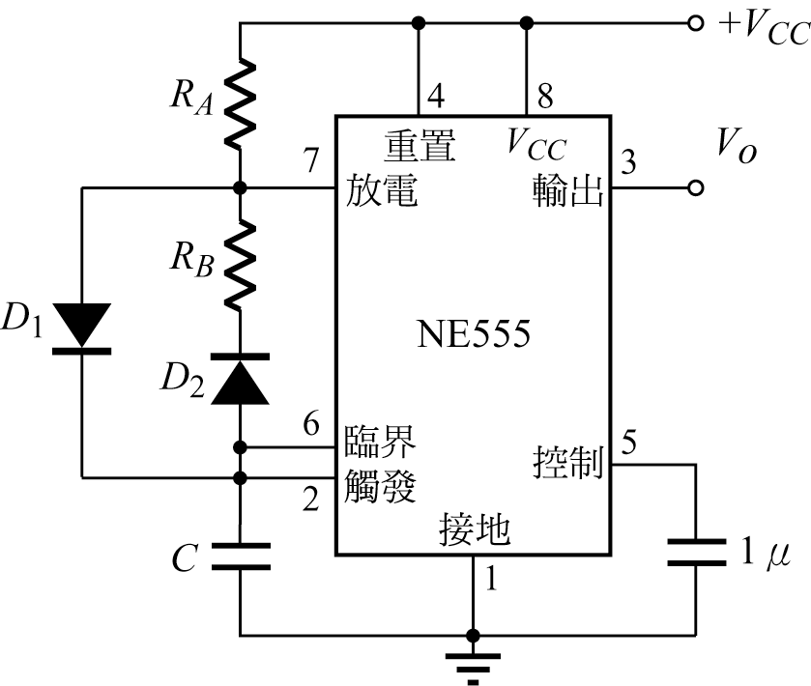為以一個555定時器IC接成之方波產生器，下列敘述何者錯誤
(A) D₁、D₂用來分別決定充放電迴路 (B) D₁導通時，V_{o}輸出為高電位 (C) D₂導通時，V_{o}輸出為低電位 (D) 工作週期(Duty cycle)$=\frac{R_{A}+R_{B}}{R_{B}}$
◆詳解：此為對稱型的555振盪器，其工作週期為$⇒\frac{R_{A}}{R_{A}+R_{B}}$
( D )20. 555 IC本身電路大致可分成五部份，即上比較器、下比較器、內部正反器、輸出驅動器及下列那一部份
(A) 觸發電容 (B) 分壓電阻 (C) 逆向二極體 (D) 放電電晶體

